테이블 삭제
등록된 테이블이 더이상 필요없을 경우에 테이블을 삭제할 수 있습니다. 테이블을 삭제할 경우 해당 테이블 및 관련된 인덱스도 동시에 자동 삭제됩니다.
단계 1
테이블 관리 메뉴에서 삭제할 대상 테이블 이름의 선택 항목을 선택 한 후 삭제 버튼을 클릭합니다.
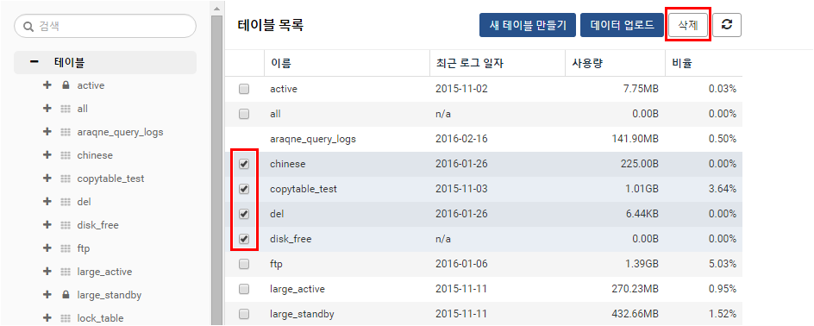
단계 2
삭제 버튼을 클릭하여 테이블 삭제를 완료합니다.
